Міністерство освіти і науки України
Львівський національний університет Ім. І. Франка
Факультет прикладної математики та інформатики
Кафедра програмування

Звіт
Про виконання лабораторної роботи №2
“Множення матриць (паралельне)”

Виконала:
Студентка групи ПМІ-32
Єфімова Ніка

Львів 2026
Мета роботи: Розробити та дослідити дві реалізації множення двох матриць — послідовний та паралельний алгоритми. Порівняти час виконання обох алгоритмів на матрицях різного розміру, обчислити прискорення та ефективність паралельного алгоритму залежно від кількості потоків k, а також дослідити випадок, коли розмірність матриці не є кратною кількості потоків.
Теоретичні відомості: Множення матриць — операція обчислення нової матриці C, кожен елемент якої є сумою добутків елементів відповідного рядка першої матриці та стовпця другої: C[i,j] = Σ A[i,t]·B[t,j]. Множення матриць A(n×m) та B(m×l) можливе лише тоді, коли кількість стовпців A дорівнює кількості рядків B; результуюча матриця C має розмір n×l.
Під паралельними обчисленнями розуміють процеси розв'язання задач, у яких у певний момент часу одночасно виконується кілька обчислювальних операцій на різних ядрах/потоках процесора. Ефективність паралелізації прийнято характеризувати двома величинами:
Прискорення (speedup): S(k) = T₁ / Tₖ, де T₁ — час послідовного виконання, Tₖ — час виконання на k потоках.
Ефективність (efficiency): E(k) = S(k) / k — показує, наскільки повно використовується обчислювальний ресурс k потоків (ідеальне значення E = 1).

Хід роботи:
Для дослідження розроблено консольний застосунок на платформі .NET / C# (net8.0). Розміри матриць n, m, l та кількість потоків k винесено в окремі змінні на початку методу Main, що дозволяє легко змінювати параметри експерименту без зміни решти коду.
Реалізація:
Головна точка входу в програму. Задає розмірності матриць ($n,m,l$), визначає набір кількості потоків для тестування ($k$), запускає послідовне й паралельне множення, вимірює час виконання та виводить результати (прискорення, ефективність і перевірку правильності).
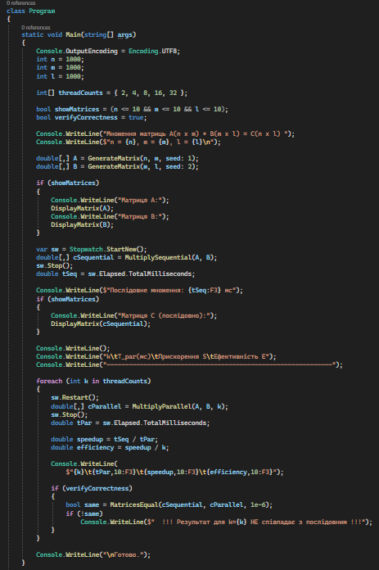
Створює двовимірний масив заданого розміру та заповнює його випадковими числами з фіксованим параметром seed, що гарантує відтворюваність експерименту при кожному запуску програми.
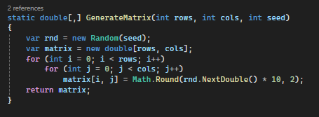
Виводить елементи матриці у форматованому вигляді в консоль ( до $10×10$).
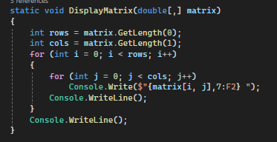
Реалізує класичний базовий алгоритм множення матриць за допомогою трьох вкладених циклів ($O\left(n^{3}\right)$) в один потік виконання.
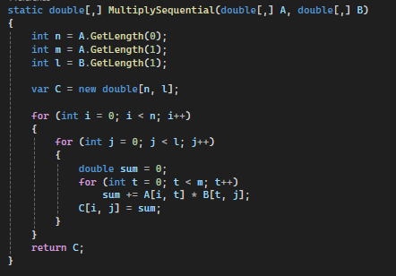
Керує багатопотоковими обчисленнями: отримує розподіл діапазонів рядків, створює масив потоків (Thread), запускає їх паралельно та очікує завершення кожного за допомогою методу Join.
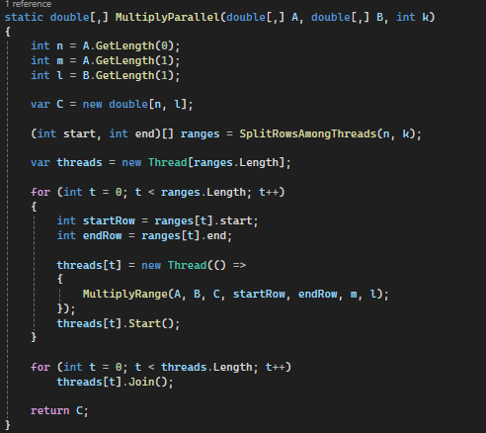
Виконує безпосереднє множення рядків матриці $A$ на матрицю $B$ для заданого індивідуального діапазону [startRow, endRow), який обробляється окремим потоком.
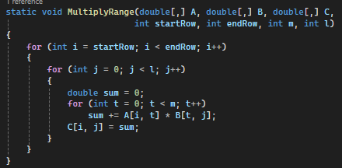
Розраховує межі діапазонів рядків для кожного потоку з урахуванням залишку від ділення ($n \left(mod k\right)$) та обмеження на максимальну кількість ефективних потоків (effectiveK = Min(k, n)).
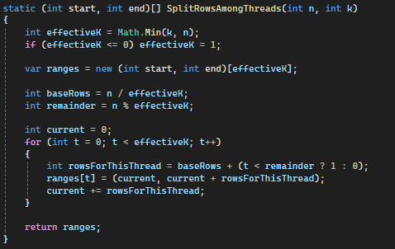
Здійснює поелементне порівняння двох матриць (отриманих послідовним і паралельним методами) з урахуванням заданої допустимої похибки обчислень eps
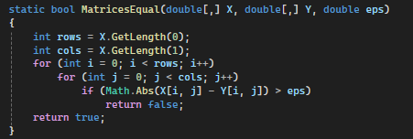
Висновок: У ході лабораторної роботи було успішно реалізовано та порівняно послідовний і паралельний алгоритми множення матриць. Багатопотоковий підхід із рівномірним розподілом рядків дозволив суттєво скоротити час обчислень для великих матриць без необхідності складної синхронізації. Перевірка правильності довела повну ідентичність результатів, а аналіз прискорення підтвердив доцільність використання паралельних обчислень з урахуванням апаратних можливостей процесора.

